Marie Štípková
(*9.9.1986, Český Těšín)

Výška: 170 cm
Obuv: 37-38
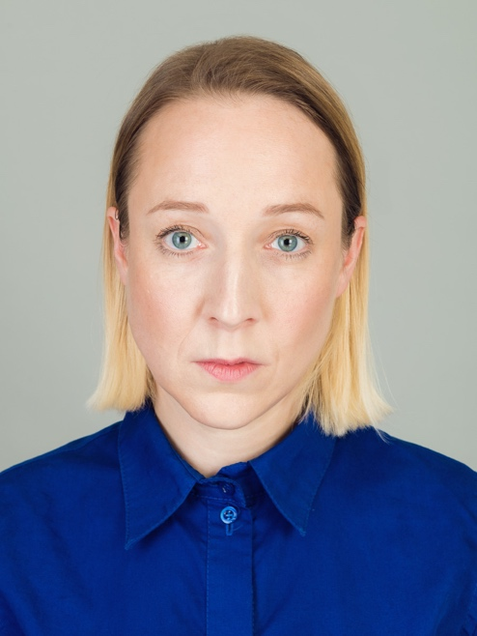
Konfekční vel.: S-M
Míry: 88-75-97
Barva očí: Modrá
Barva vlasů: Plavá blond
Hlas: Alt

Manager:
L.Dankova@artagent.cz
+420 777 817 021

FILM
Nabarvené ptáče, role žena s vidlemi rež. V. Marhoul, 2019
8 hlav šílenství, role Tamara Ivanovna rež. M. Nováková, 2017
Jako nikdy, role zdravotní sestra rež. Z. Tyc, 2013
Cesta do lesa, role učitelka Lída Cvrková rež. T. Vorel, 2012
Anglické jahody, role Táňa rež. V. Drha, 2008
Chyťte doktora, role produkční Martina rež. M.Dolenský, 2007

SERIÁL
Oktopus rež. J. Pachl, ČT, 2023
Šéfka rež. R. Šveda, TV Nova, 2022
Božena rež. L. Wimmerová, ČT, 2021
Ochránce rež. T. Kopáčová, ČT, 2021
Modrý kód rež. L. Buchar, TV Prima, 2020
Ohnivé kuře, role servírka Stáňa rež. L. Kodad, TV Prima, 2018
Specialisté rež. B. Mišík, TV Nova, 2018
Dáma a král, role Pavlova přítelkyně rež. V. Michálek, TV Nova, 2017
Ohnivý kuře, role servírka Stáňa rež. J. Chlumský, TV Prima, 2017
Svatby v Benátkách, role Monika Kyselá rež. J. Sebechlebský, TV Prima, 2014
Kriminálka Anděl, role recepční Alena Stará rež. I. Pokorný, TV Nova, 2008

DIVADLO

Švandovo divadlo na Smíchově (angažmá, 2017 – doposud)

Národní divadlo (2016 – doposud)

Letní scéna Muzea Kampa (2022 – doposud)

Divadlo Minor (2010 – doposud)

BodyVoiceBand (2013 – doposud)

A Studio Rubín (2022 – doposud)

LaFabrika (2023 – doposud)

Městské divadlo Kladno (2013 – 2016)
Letní Shakespearovské slavnosti (2014 – 2022)
Činoherní studio Ústí nad Labem (2016-2022)

VZDĚLÁNÍ

DAMU (2006 – 2010)

JAZYKOVÉ ZNALOSTI
Angličtina – aktivně
Polština – aktivně
Slovenština – aktivně
Němčina – základy
Ruština – základy

OSTATNÍ DOVEDNOSTI
Hra na altsaxofon, tanec, zpěv, práce s hlasem (audioknihy, voiceover, rozhlas)

ZÁJMY
Cestování, čalounění, jóga, příroda, knihy, filmy, kultura, brusle, softball, vodáctví.

